无法连接设备的解决办法

**一、查看设备的产品ID**

1. Mac端可通过系统信息->USB->USB设备树种查看对应USB接口信息，主要用到“vender id/ Product Id”，如下图所示；

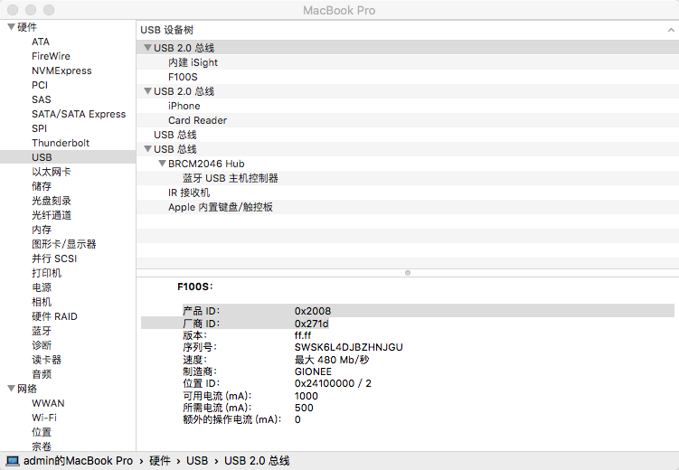

2. 也可通过终端，键入<system_profiler SPUSBDataType>命令，调出接口信息，

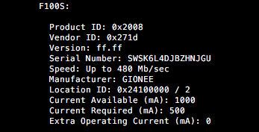

**二、将vender id/ Product Id添加至adb_usb.ini中并重启adb server**

1. 使用vender id，输入<vi ~/.android/adb_usb.ini>打开adb_usb.ini文件，并添加vender id，然后保存并退<:wq!>出。

注：Vim编辑器，按ESC键，跳到命令模式后键入

①. 键入<:w>：保存文件但不退出vi；

②. 键入<:w file>：将修改另存到file中，不退出vi；

③. 键入<:w!>：强制保存，不推出vi；

④. <:wq>：保存文件并退出vi

⑤. <:wq!>：强制保存文件，并退出vi

⑥. <q:>：不保存文件，退出vi

⑦. <:q!>：不保存文件，强制退出vi

⑧. <:e!>：放弃所有修改，从上次保存文件开始再编辑

2. 重启adb server，依次键入“adb kill-server”和“adb start-server”，既停止和运行，返回“daemon started successfully *”既重启正常。

注：端口占用查看<lsof -i tcp:端口编号>。